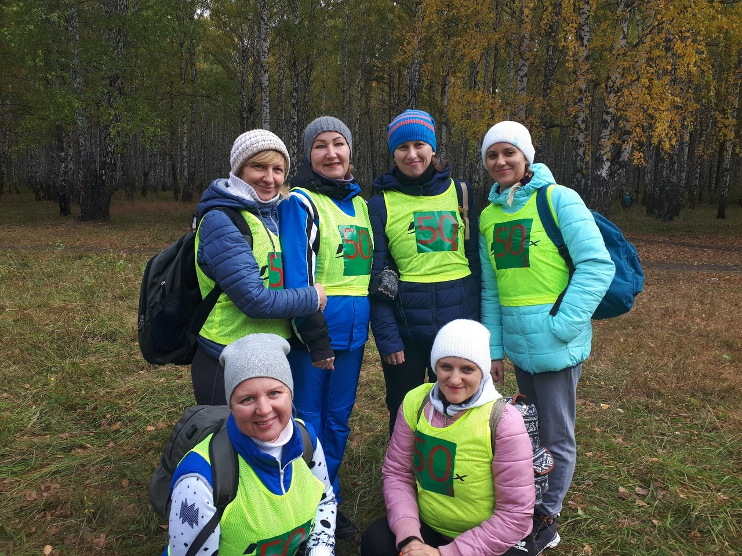
29 сентября 2019 сотрудники детского сада № 50 приняли участие в Спартакиаде работников дошкольных образовательных организаций города Тюмени по соревнованиям «Спортивный туризм 2019».
Желающих подышать свежим воздухом и зарядиться энергией на всю предстоящую неделю собралось немало.
Участники шли по маршруту, определяли азимут, устанавливали палатку, завязывали узлы, определяли названия растения, и т.д.
В конце мероприятия разожгли костер и вскипятили 2 литра воды. Со спортивным азартом быстро пролетело время, все получили море удовольствий, заряд бодрости и отличное настроение.
